国家科技特派员信息管理服务系统
法人科技特派员操作说明

科技特派员登记流程图
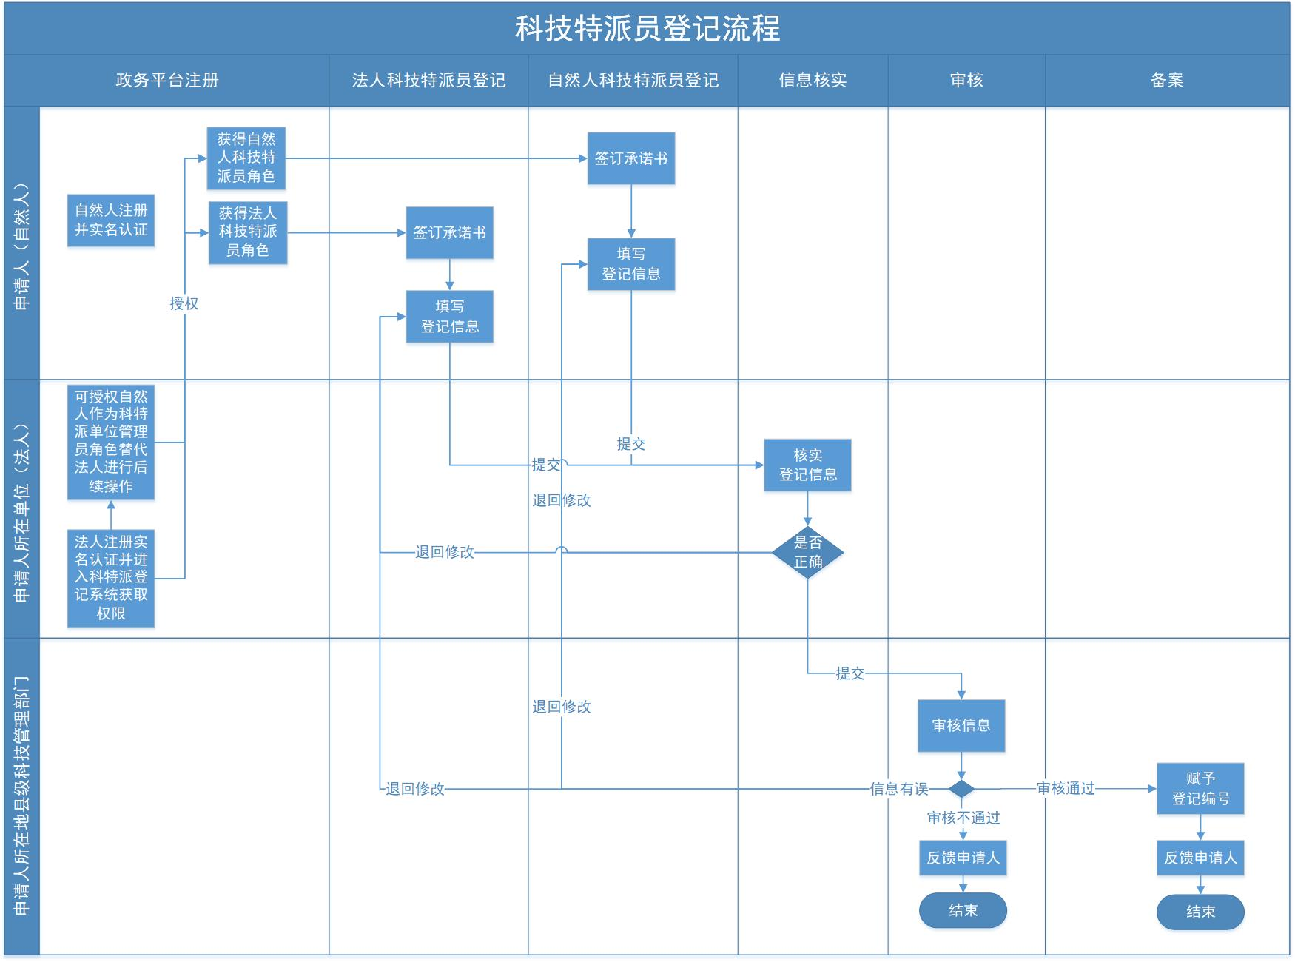

法人科技特派员操作说明

政务平台注册及实名认证
法人科技特派员需先在科技部政务服务平台完成自然人注册及实名认证操作，具体操作见科技部政务服务平台的平台指引https://fuwu.most.gov.cn/html/ljbpt/。

进入国家科技特派员管理信息服务系统
可以在科技部政务服务平台-服务事项中点击“科技特派员登记”进入系统；也可以在科技部政务服务平台-服务事项中点击“网站入口”进入国家科技特派员管理信息服务系统首页，点击“法人科技特派员”进入系统。

国家科技特派员管理信息服务系统小门户选择身份
根据科技部政务服务平台用户体系规则，不同自然人可以被不同的单位授予不同的事项业务操作角色，所以进入国家科技特派员管理信息服务系统时，需要选择办事的单位及角色。
如果您选择的单位给您授予了法人科技特派员登记的权限，您可以选择登录身份为法人科技特派员登记。法人科技特派员登记可以填报法人科技特派员登记。
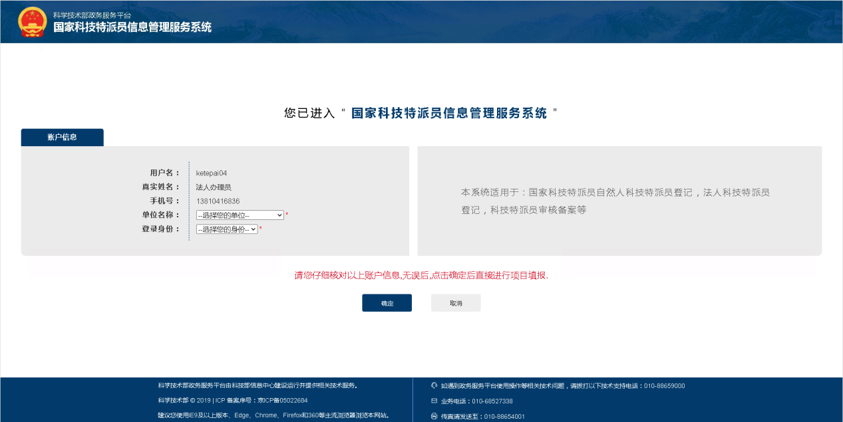

法人科技特派员登记
进入页面后，首先签署登记法人科技特派员承诺书，勾选已阅读后点击同意成为法人科技特派员，进入填报页。
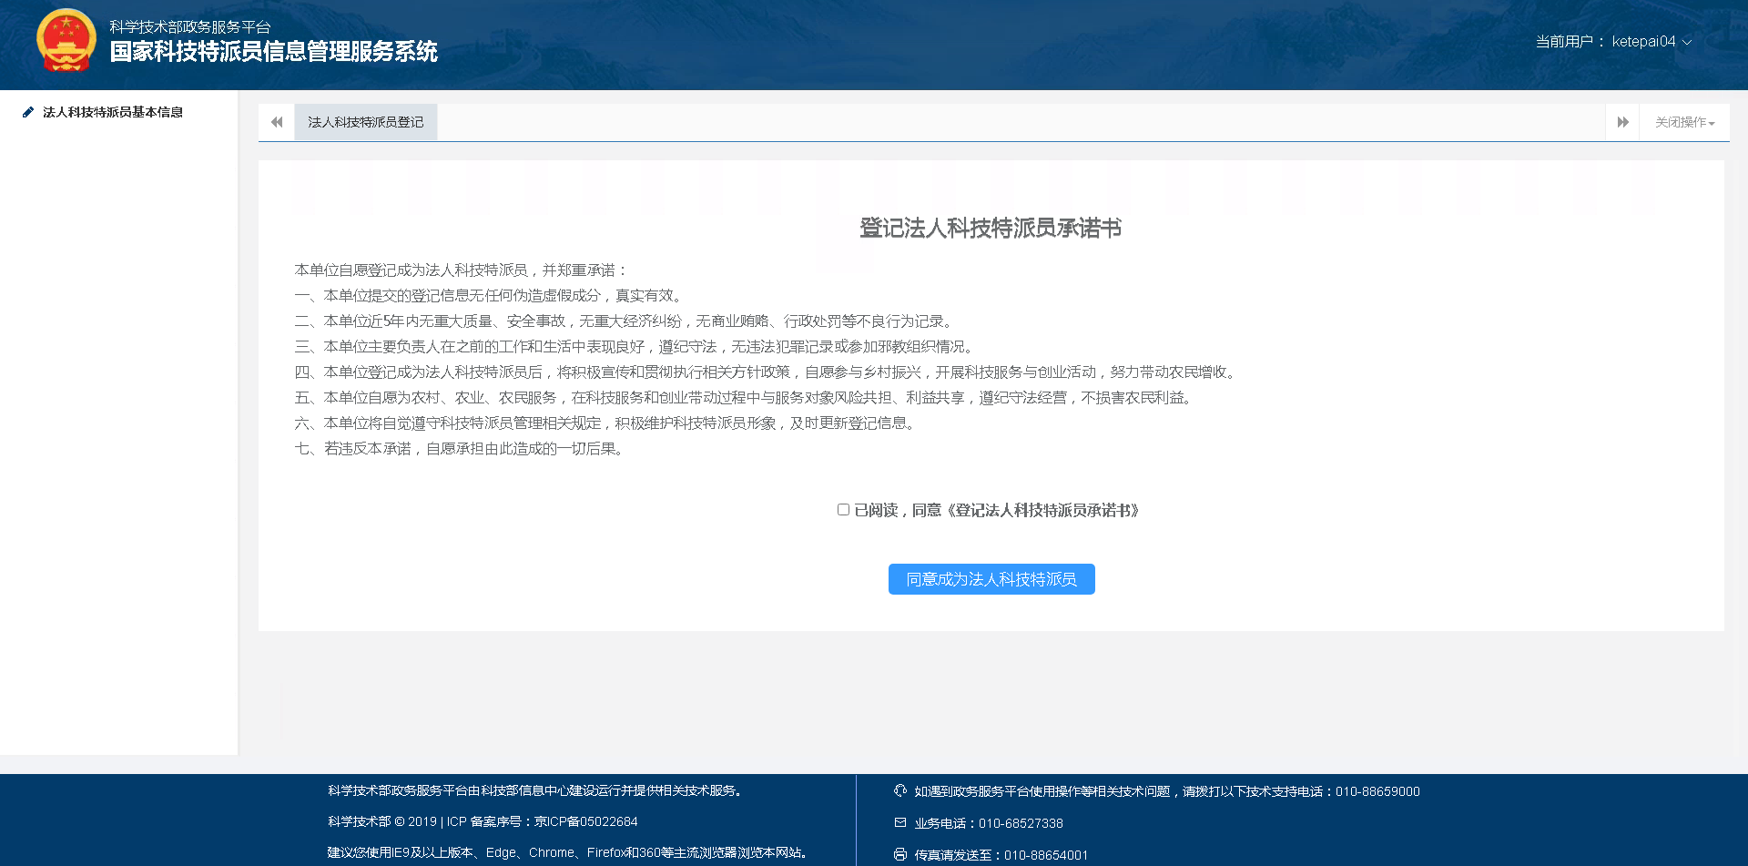
填报页填写表单，根据下拉选项和提示填写各项信息，上传企业营业执照，确认无误后可点击提交，填写过程中随时可点击保存存储已填好的信息。提交完成后，流程未中止前无法再次提交。
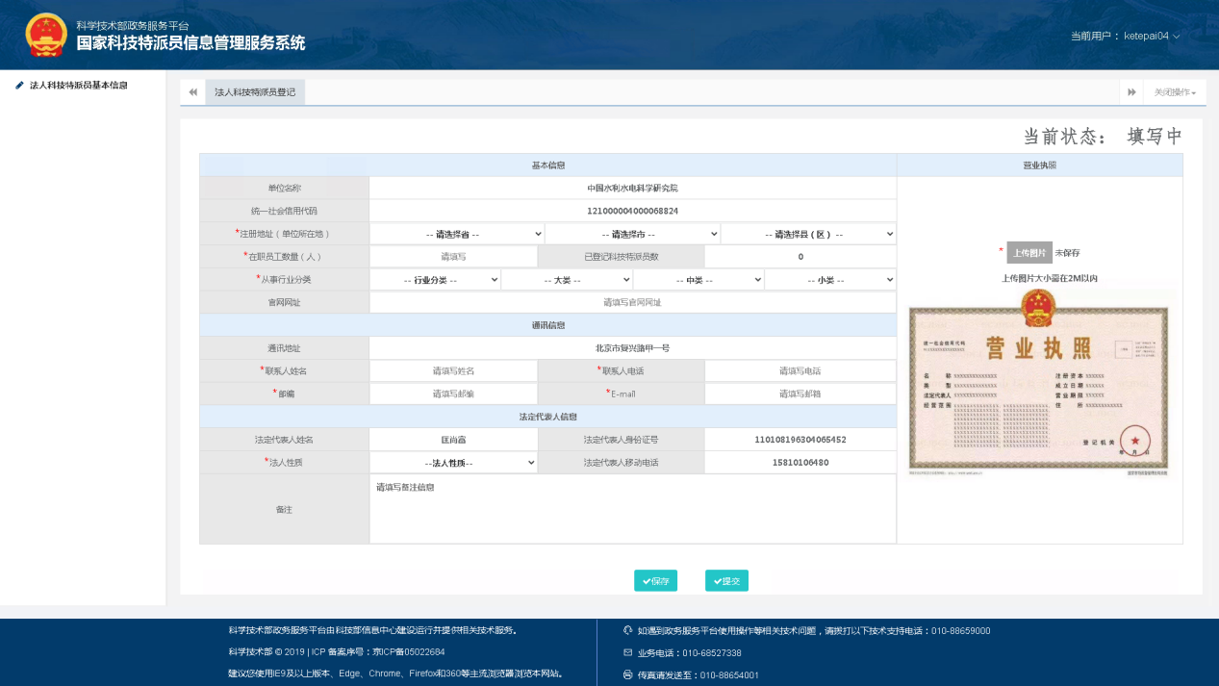
填报页填写表单，填写完成后可点击提交按钮进行提交。
提交完成后需要法人或者单位管理员核实，法人或者单位管理员核实通过之后才会进入管理部门审核。
如果被退回可以点击右上角的退回记录按钮进行查看。
